El match infalible para estas Navidades: Almendro y García Baquero presentan un exclusivo Pack Navideño
El estuche combina el clásico turrón blando de El Almendro con la especialidad del queso Añejo Reserva 12 de García Baquero, recientemente galardonado con la medalla de oro en los World Cheese Awards 2025–26

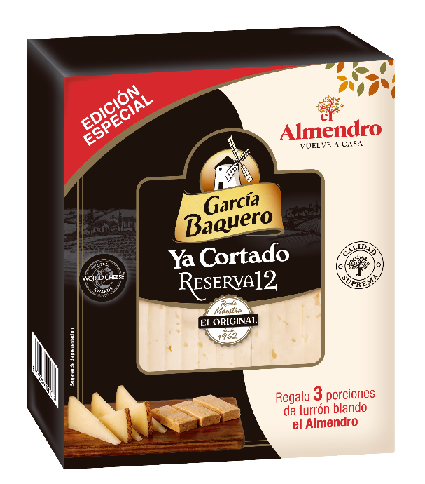
Madrid, 27 noviembre 2025. El Almendro, la marca líder en turrón tradicional blando y duro de España, y García Baquero se unen en una colaboración única que combina el sabor intenso del queso Añejo Reserva 12 de García Baquero presentado en formato ya cortado para disfrutar, con la suavidad inconfundible del turrón blando de El Almendro.
Ambas marcas, nacidas en Castilla-La Mancha, presentan una propuesta que invita a descubrir un maridaje único, en el que la intensidad y cremosidad del queso se entrelazan con los matices dulces del turrón, creando una experiencia sorprendente, equilibrada y llena de carácter.
María Herranz, directora de Marketing de El Almendro, comenta “Con esta colaboración proponemos a nuestros consumidores una forma inexplorada de disfrutar de dos sabores icónicos - el clásico turrón blando de El Almendro y el queso Añejo de García Baquero - que maridan a la perfección”.
Por su parte, desde García Baquero, afirman que esta colaboración consolida su compromiso por la calidad y la innovación, con marcas que comparten su pasión y buen hacer para lograr propuestas atractivas, respetando el sabor genuino de esta infalible combinación de sabores, para disfrutar al máximo del momento presente con familia o amigos estas Navidades.
Esta edición especial está disponible en las tiendas El Corte Inglés y Alcampo.
Acerca de Delaviuda Confectionery Group

Fundada hace casi 100 años, Delaviuda CG es un grupo familiar especializado en la elaboración de turrones, mazapán, confitería, chocolate y barritas, que comercializa en el sector gran consumo bajo las marcas Delaviuda y El Almendro, y en el sector premium directo consumidor con Cacao Sampaka.

Inmerso en un proceso de transformación, la estrategia de Delaviuda CG pasa por avanzar en internacionalización, desestacionalización e innovación. Tres retos estratégicos, que, impulsados por la digitalización y una gestión enfocada en las personas, velan por el crecimiento sostenido del Grupo.
Con el certificado en conciliación 
Para más información de prensa, contacta con:
Lidia Bravo | Natalia González | Alicia Ruiz
lbravo@atrevia.com | ngonzalez@atrevia.com | aralcalde@atrevia.com
673 339 846 | 697 83 66 12 | 722 37 25 97

